ГОСТ 26138-84

УДК 60.022.56:645.45-182.82:006.354 Группа Ж32

ГОСУДАРСТВЕННЫЙ СТАНДАРТ СОЮЗА ССР

ЭЛЕМЕНТЫ И ДЕТАЛИ ВСТРОЕННЫХ ШКАФОВ И
АНТРЕСОЛЕЙ ДЛЯ ЖИЛЫХ ЗДАНИЙ

Технические условия

Elements of built-in furniture and entresol for residential
buildings. Specifications

ОКП 53 6962
Дата введения 1984-07-01

ИНФОРМАЦИОННЫЕ ДАННЫЕ

1. РАЗРАБОТАН И ВНЕСЕН Государственным комитетом до гражданскому строительству и архитектуре при Госстрое СССР

РАЗРАБОТЧИКИ
Б. Н. Зингер (руководитель темы); Л. С. Экслер; В. И. Тихонович; Г. В. Левушкин

2. УТВЕРЖДЕН И ВВЕДЕН В ДЕЙСТВИЕ постановлением Государственного комитета СССР по делам строительства от 23.12.83 N 331

3. ВВЕДЕН ВПЕРВЫЕ

4. ССЫЛОЧНЫЕ НОРМАТИВНО-ТЕХНИЧЕСКИЕ ДОКУМЕНТЫ

Обозначение НТД, на который дана ссылка | Номер пункта
ГОСТ 99-89 | 2.16
ГОСТ 162-90 | 5.2
ГОСТ 166-89 | 5.2
ГОСТ 427-75 | 5.1
ГОСТ 475-78 | 2.6
ГОСТ 577-68 | 5.2
ГОСТ 2977-82 | 2.16
ГОСТ 3749-77 | 5.2
ГОСТ 3916.1-89 | 2.5
ГОСТ 3916.2-89 | 2.5
ГОСТ 5378-88 | 5.2
ГОСТ 4598-86 | 2.5
ГОСТ 6629-88 | 2.5
ГОСТ 7016-82 | 2.13
ГОСТ 8026-92 | 5.2
ГОСТ 8242-88 | 2.6
ГОСТ 8828-89 | 6.2
ГОСТ 8904-81 | 2.20
ГОСТ 8925-68 | 5.1, 5.2
ГОСТ 9244-75 | 5.2
ГОСТ 9569-79 | 6.2
ГОСТ 9590-76 | 2.20
ГОСТ 10354-82 | 6.2
ГОСТ 10632-89 | 2.5
ГОСТ 14192-77 | 6.5
ГОСТ 15140-78 | 2.25, 5.11
ГОСТ 15612-85 | 5.9
ГОСТ 15613.4-78 | 5.8
ГОСТ 15876-90 | 5.2
ГОСТ 16588-91 | 5.3
ГОСТ 17308-88 | 6.2
ГОСТ 19414-90 | 2.12
ГОСТ 23166-78 | 5.5
ГОСТ 23616-79 | 4.2
ГОСТ 24404-80 | 2.18
ГОСТ 24944-81 | 2.11, 2.19, 2.21, 5.7
ГОСТ 25885-83 | 5.6

5. ПЕРЕИЗДАНИЕ

Настоящий стандарт распространяется на элементы и детали встроенных шкафов и антресолей, монтируемых в жилых зданиях по окончании отделочных работ на чистые полы.

1. Типы, конструкция и размеры

1.1. Элементы и детали встроенных шкафов и антресолей подразделяют на типы: ДШ - блок дверной шкафа; ДА - блок дверной антресоли; СБШ - стенка боковая шкафа; СБА - стенка боковая антресоли; СП - стенка промежуточная; ПА - полка антресольная; ПП - полка переставная; БМ - брусок монтажный; Ц - цоколь; Н - наличник; ШД - штангодержатель; Ш - штанга.
1.2. Дверные блоки шкафов и антресолей состоят из полотен, навешенных на каркас из деревянных брусков на петли.
Блоки изготовляют однопольными (левыми и правыми) и двупольными.
1.3. По конструкции полотен дверок шкафа и антресоли подразделяют на: изделия с полотном из ДСП; изделия с щитовым полотном.
1.4. Поверхности элементов и деталей шкафов и антресолей подразделяют на лицевые и нелицевые.
К лицевым относят поверхности: полотен дверок шкафов и антресолей (наружные и внутренние поверхности и видимые кромки); боковых стенок (наружная поверхность и передняя кромка); антресольных полок над дверным проемом (наружная поверхность и передняя кромка); переставных полок в шкафу (передняя кромка); наличников, цоколя, раскладок и нащельников (видимые поверхности).
К нелицевым поверхностям относят остальные поверхности дверных блоков шкафов и антресолей и их деталей.
1.5. По виду отделки дверок и лицевых поверхностей элементы шкафа и антресоли подразделяют на изделия: с непрозрачным защитно-декоративным покрытием; с прозрачным покрытием.
1.6. Двупольные дверные блоки шкафов и антресолей могут изготовляться с притворными планками или без них.
1.7. Типы и габаритные размеры дверных блоков шкафов и антресолей должны соответствовать указанным на черт. 1, размеры сечений деталей и притворов - на черт. 2.
1.8. Типы и габаритные размеры деталей шкафов и антресолей должны соответствовать указанным на черт. 3. Допускается по согласованию изготовителя с потребителем применение др. размеров по рабочим чертежам, утвержденным в установленном порядке.
1.9. По требованию потребителя допускается изготовлять детали для встроенных шкафов и антресолей глубиной 400 мм (вместо 450 мм).
1.10. Габаритные размеры полотен дверок и каркасов для них должны соответствовать указанным в табл. 1.
1.11. Примеры сочетания шкафов и антресолей по высоте и ширине, их компоновки в помещениях, разрезы и узлы приведены в приложениях 1 и 2.
1.12. На чертежах настоящего стандарта указаны размеры элементов и деталей до отделки в миллиметрах.

Дверные блоки антресолей
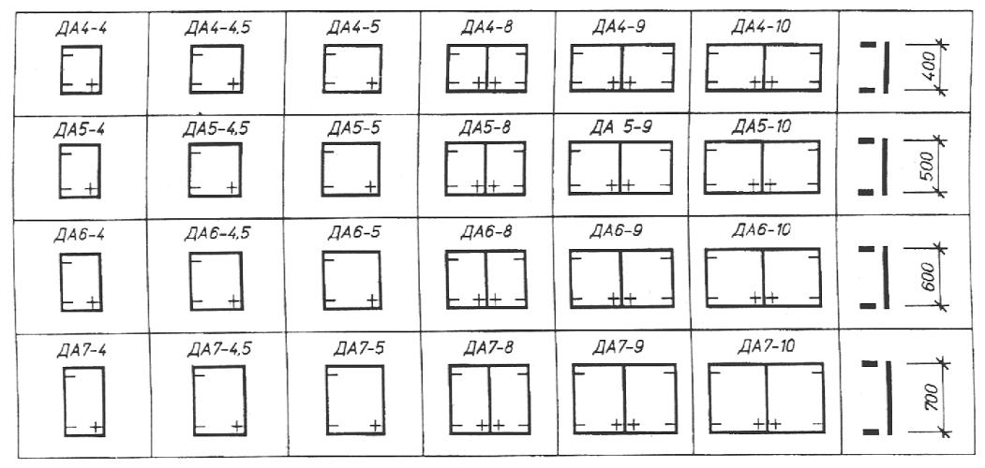
Дверные блоки шкафов
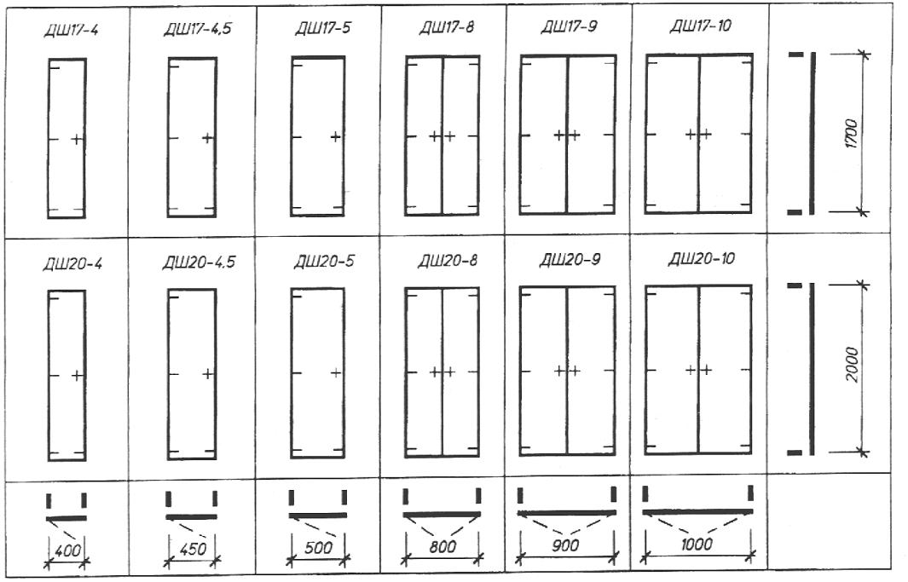

Примечания:
1. Над схемами дверных блоков шкафов и антресолей обозначены их марки.
2. На чертеже обозначены левые однопольные блоки.

Блок дверной антресоли
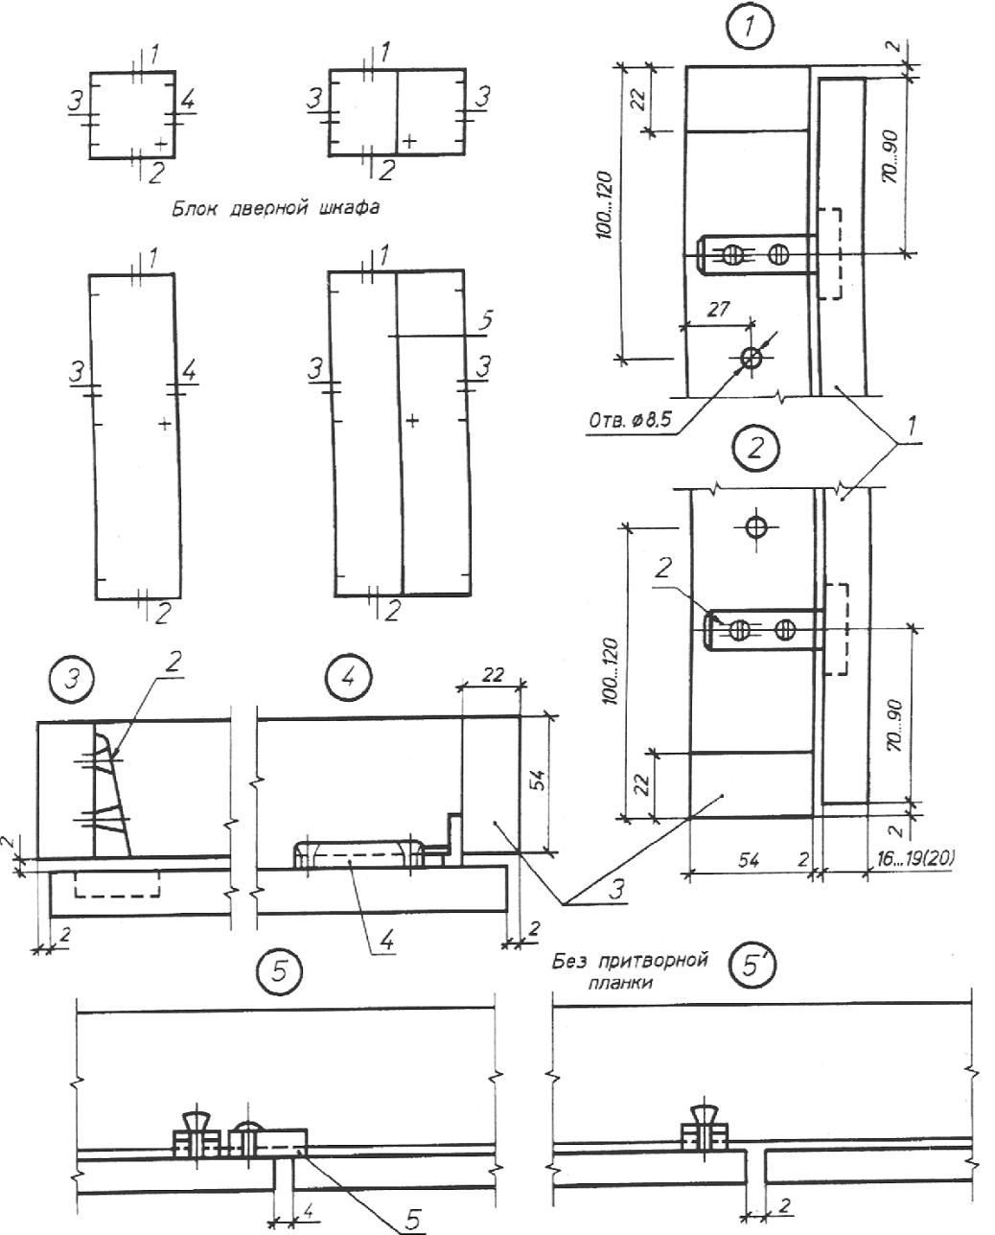

1 - полотно; 2 - петля; 3 - каркас; 4 - замок; 5 - притворная планка
Черт. 2
Примечания:
1. Толщина полотен из ДСП - 16 или 19 мм, полотен с мелкопустотным заполнением - 20 мм.
2. При изготовлении дверок без притворной планки зазор 2 мм.

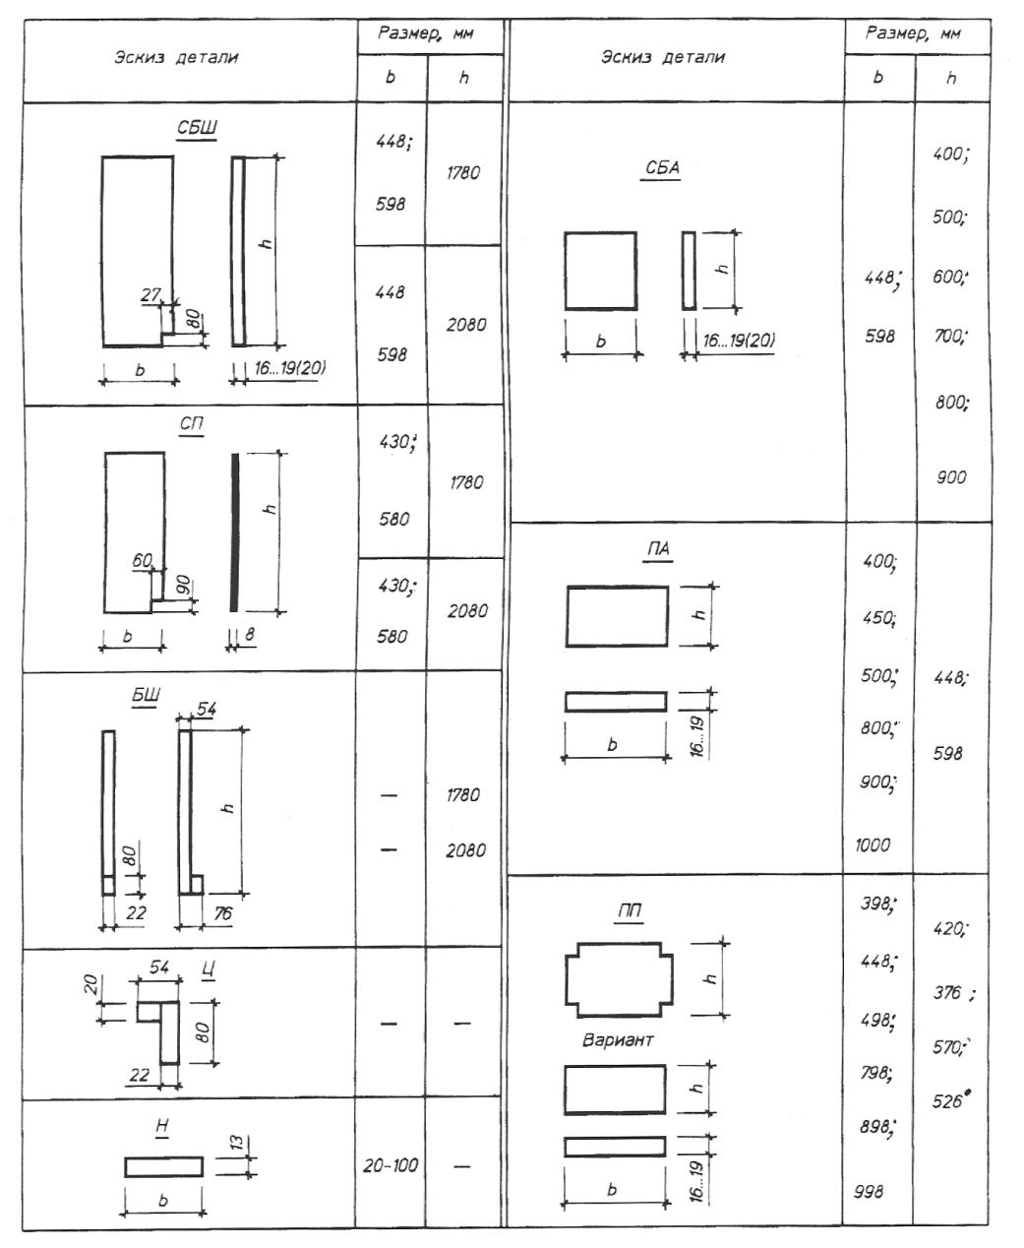
Черт. 3
_____________
* - Для варианта переставных полок без выреза угла.
Примечания:
1. Толщина полотен из ДСП - 16 или 19 мм, полотен с мелкопустотным заполнением - 20 мм.
2. Размеры полок антресолей над внутриквартирными проходами принимают по рабочим чертежам.

Таблица 1

мм
Ширина (антресоль, шкаф) | Высота
 | Антресоль | Шкаф
Полотна дверок
396; 446; 496 | 396; 496; 596; 696 | 1696; 1996
Каркасы
400; 450; 500; 800; 900; 1000 | 400; 500; 600; 700 | 1700; 2000

1.13. Устанавливают следующую структуру условного обозначения элементов и деталей шкафов и антресолей.

Примеры условных обозначений
Однопольный дверной блок шкафа высотой 2000 мм и шириной 500 мм, с правым открыванием полотна:
ДШ20-5П ГОСТ 26138-84
Двупольный дверной блок антресоли высотой 500 мм и шириной 800 мм: ДА5-8 ГОСТ 26138-84
Стенка промежуточная высотой 2080 мм и шириной 580 мм: СП21-6 ГОСТ 26138-84
Полка переставная длиной 798 мм и шириной 570 мм: ПП8-6 ГОСТ 26138-84
Брусок монтажный длиной 2080 мм: БМ21 ГОСТ 26138-84

2. Технические требования

2.1. Элементы и детали шкафов и антресолей должны изготовляться в соответствии с требованиями настоящего стандарта по рабочим чертежам, утвержденным в установленном порядке.
2.2. Предельные отклонения от номинальных размеров элементов шкафов и антресолей, размеров зазора в притворе, сопрягаемых размеров шиповых соединений и свободных размеров деталей не должны быть более указанных в табл. 2.

Таблица 2
Наименование размера | Пред.откл., мм
Габаритные размеры полотен дверок, каркасов, боковых и промежуточных стенок, полок:
до 500 мм включ. | ±2,0
св. 500 мм | ±3,0
Размеры зазора в притворе | ±1,0
Сопрягаемые размеры шиповых соединений:
ширина проушин | + 0,4
толщина шипов | ±0,2
Свободные размеры элементов и деталей (стенок, полок):
толщина | ±0,6
ширина | ±1,0

2.3. Элементы и детали шкафов и антресолей должны иметь правильную геометрическую форму.
Покоробленность полотен дверок, боковых стенок, полок и деталей в изделиях не должна превышать 1 мм на 1 м длины или ширины элемента.
Отклонения от перпендикулярности полотен дверок, боковых стенок и полок в изделиях не должны быть более 0,8 мм/м.
2.4. Провесы на лицевых сторонах брусков каркаса не должны превышать 0,5 мм, а на нелицевых сторонах и в торцах шиповых соединений - 1 мм. Зазоры в шиповых соединениях коробок не допускаются.
2.5. Полотна дверок шкафов и антресолей, боковые и промежуточные стенки должны изготовляться из щитов толщиной 20 мм со сплошным или мелкопустотным заполнением, выполненным в соответствии с ГОСТ 6629 из ДСП толщиной 16 или 19 мм по ГОСТ 10632 или из ламинированной ДСП.
Для облицовки щитов должна применяться ДВП марки Т группы А толщиной 3,2 мм по ГОСТ 4598 или клееная фанера марки ФК по ГОСТ 3916.1 или ГОСТ 3916.2.
Промежуточные стенки допускается изготовлять из двух склеенных между собой ДВП марки Т группы А по ГОСТ 4598.
Антресольные и переставные полки должны изготовляться из ДСП толщиной 16 или 19 мм по ГОСТ 10632 или клееной фанеры толщиной 10-12 мм по ГОСТ 3916.1 или 3916.2.
Антресольные полки над внутриквартирными проходами следует изготовлять из ДСП толщиной 19 мм по ГОСТ 10632.
2.6. Каркасы шкафов и антресолей, монтажные бруски и бруски цоколя следует изготовлять из древесины хвойных и лиственных пород, при этом пороки древесины и дефекты обработки не должны быть более указанных в ГОСТ 475 для коробок. Детали цоколя и наличники, превышающие по размерам предусмотренные в ГОСТ 8242, допускается изготовлять из ДСП с соответствующим защитно-декоративным покрытием.
В деталях рамок полотен дверок, нащельниках и штангах пороки древесины и дефекты обработки не должны превышать указанных в ГОСТ 475 для раскладок, нащельников и обкладок.
Наличники и раскладки изготовляют в соотетствии с требованиями ГОСТ 8242.
Раскладки, наличники и нащельники под прозрачное отделочное покрытие изготовляют из древесины твердых лиственных пород или березы, тонированной под цвет отделки дверок и боковых стенок шкафов и антресолей. Шканты следует изготовлять из древесины твердолиственных пород или березы.
2.7. Влажность деревянных деталей шкафов и антресолей должна быть (9±3) %, а влажность древесины заделок (пробок, вставок) должна быть на 2-3 % меньше влажности деталей.
2.8. Пробки и вставки для заделки сучков, пороков древесины и дефектов обработки должны изготовляться из древесины без пороков одной породы с деталью и устанавливаться на клею плотно, без зазоров, заподлицо с поверхностью детали и с направлением волокон, соответствующим древесине деталей.
Размеры пробок не должны превышать размеров допускаемых сучков, а размеры вставок - не более 4 см².
Число пробок и вставок на лицевой поверхности детали не должно быть более 2 шт. на 1 м ее длины.
2.9. Угловые соединения каркаса дверок шкафов и антресолей должны быть выполнены клееными на прямых шипах с дополнительным креплением угловых соединений металлическими крепежными элементами, исключающими раскалывание, по рабочим чертежам.
Прочность угловых соединений должна быть не менее 0,2 МПа (2 кгс/см²).
2.10. Прочность склеивания облицовки с рамкой щитового полотна на отрыв должна быть не менее 0,15 МПа (1,5 кгс/см²).
2.11. Сопротивление отслаиванию пленки типа ПДСО по ГОСТ 24944 от основы должно быть не менее 1,8 Н/см (180 гс/см). При использовании пленки ПДО видимые отслоения пленки от основы не допускаются.
2.12. Детали встроенных шкафов и антресолей допускается изготовлять клееными по длине.
Склеивание по длине должно производиться на зубчатые шипы по ГОСТ 19414. Число соединений по длине должно быть не более трех на 1 м детали при минимальной длине склеиваемых заготовок 250 мм.
Прочность клеевых зубчатых соединений на изгиб должна быть не менее 50 % прочности цельной древесины.
2.13. Шероховатость (Rm) лицевых поверхностей полотен, боковых стенок и деталей шкафов и антресолей по ГОСТ 7016 не должна быть более, мкм:
- под непрозрачное отделочное покрытие:
в изделиях первой категории качества ...................... 200
в изделиях высшей категории качетсва...................... 100
- под прозрачное отделочное покрытие ....................... 60
Шероховатость нелицевых поверхностей не должна быть более 320 мкм.
2.14. Лицевые и нелицевые поверхности элементов и деталей шкафов и антресолей должны иметь защитное или защитно-декоративное отделочное покрытие. Вид покрытия устанавливают в заказе по согласованию изготовителя с потребителем.
2.15. Вид, цвет и рисунок отделки лицевых поверхностей полотен дверок и боковых стенок, а также цвет видимых поверхностей деталей должен соответствовать эталонам изделий, утвержденным в установленном порядке.
2.16. Прозрачное отделочное покрытие применяют при изготовлении элементов и деталей, облицованных строганым шпоном по ГОСТ 2977 или лущеным шпоном по ГОСТ 99.
Прозрачное отделочное покрытие производят прозрачными лаками.
2.17. Непрозрачное отделочное покрытие следует выполнять красками и эмалями, в т.ч. водоэмульсионными, по грунтовке и шпатлевке с предварительной шлифовкой.
2.18. Качество отделочного покрытия на лицевых поверхностях элементов и деталей шкафов и антресолей должно соответствовать III классу, а нелицевых - IV классу по ГОСТ 24404.
2.19. Полотна дверок и боковые стенки шкафов и антресолей допускается отделывать напрессовкой текстурных пропитанных смолами бумаг либо наклейкой декоративной поливинилхлоридной отделочной пленки типа ПДСО или ПДО по ГОСТ 24944 с рисунком под древесину.
2.20. Полотна дверок и боковые стенки допускается изготовлять из материалов с готовыми отделочными покрытиями: из декоративного бумажнослоистого пластика по ГОСТ 9590, из твердых ДВП с лакокрасочным покрытием по ГОСТ 8904 либо из ламинированных ДСП.
2.21. Облицовка полотен дверок отделочными материалами должна производиться с двух сторон. При облицовке лицевой поверхности полотен строганым или лущеным шпоном твердолиственных пород нелицевую поверхность допускается облицовывать березовым шпоном или текстурной бумагой, либо пленкой ПДСО и ПДО по ГОСТ 24944.
2.22. Отделочные материалы для облицовки, включая шпон, для лицевых поверхностей полотен дверок и боковых стенок должны подбираться по породе, текстуре, рисунку и цвету.
На облицованной поверхности не допускаются расхождения и нахлестки полос облицовок, отслоения, пузыри, вмятины и сморщивание облицовочного материала, а также пятна от просочившегося клея.
2.23. Полотна дверок и боковые стенки шкафов и антресолей могут иметь прозрачное лакокрасочное покрытие или декоративную облицовку, а каркас дверок и основные детали - непрозрачное лакокрасочное покрытие. Лицевую поверхность цоколя допускается облицовывать бумажнослоистым пластиком.
2.24. Видимые кромки полотен дверок, боковых стенок и др. деталей под любое их покрытие следует облицовывать строганым шпоном, кромочным пластиком, поливинилхлоридным профилем или обкладками из древесины лиственных пород соответствующего цвета, тонированными под цвет поверхности изделий.
2.25. Лакокрасочные покрытия должны иметь прочное, без отслаивания сцепление (адгезию) с отделываемой поверхностью не ниже 2-го балла по ГОСТ 15140.
2.26. Изделия, аттестуемые по высшей категории качества, должны иметь декоративную облицовку полотен дверок и боковых стенок из строганого шпона, бумажнослоистого пластика, твердой ДВП с лакокрасочным покрытием или др. высококачественных декоративных материалов.
2.27. Элементы и детали шкафов и антресолей должны поставляться потребителем с окончательной отделкой, не требующей дополнительных отделочных работ на строительных объектах.
2.28. Шкафы и антресоли комплектуют фурнитурой и крепежными деталями, изготовленными в соответствии с НТД.
Полотна дверок навешивают на каркас петлями, обеспечивающими навеску накладных полотен.
Полотна дверок шкафов навешивают на три петли, а антресолей - на две петли.
2.29. Полотна дверок без замков должны иметь ручки, задвижки и защелки, фиксирующие их в закрытом положении, или четырехшарнирные петли, предотвращающие самопроизвольное открывание дверок.
2.30. Установка петель и замков должна быть плотной и обеспечивать свободное открывание и закрывание дверок.
2.31. У шкафов и антресолей высшей категории качества металлическая фурнитура и крепежные детали должны быть никелированными или хромированными.
2.32. Примеры расположения фурнитуры и крепежных деталей приведены в приложении 3.

3. Комплектность

3.1. Предприятие-изготовитель обязано поставлять элементы и детали шкафов комплектно в соответствии со спецификацией заказчика, выданной на основе рабочих чертежей, разработанных для каждой серии жилого дома, секции или этажа по настоящему стандарту.
По требованию потребителя допускается поставлять отдельные элементы и детали шкафов и антресолей.
3.2. Полотна дверок шкафов и антресолей должны быть закреплены для транспортирования.
Фурнитура, выступающая за габариты дверок (ручки, ключи), и крепежные детали должны быть упакованы в отдельную тару и поставляться в комплекте с изделиями.

4. Правила приемки

4.1. Элементы шкафов и деталей принимают партиями, объем которых определяют по согласованию изготовителя с потребителем.
В состав партии входят элементы и детали шкафов с полотнами дверок одной конструкции, одного вида и качества отделки, изготовленные по одному заказу.
Объем партии изделий не должен превышать 200 шт.
4.2. Для проверки соответствия изделий требованиям настоящего стандарта следует применять выборочный метод контроля по альтернативному признаку.
Приемка изделий должна производиться по плану выборочного одноступенчатого контроля, составленному по ГОСТ 23616 и приведенному в табл. 3.

Таблица 3
шт

Объем партии | Объем выборки | Приемочное число  С₁ | Браковочное число  С₂
До 25 | 5 | 1 | 2
От 26 до 90 | 8 | 2 | 3
" 91 " 200 | 13 | 3 | 4

4.3. Партию изделий принимают, если число дефектных изделий меньше или равно приемочному числу С₁, и не принимают, если их число больше или равно браковочному числу С₂.
4.4. Изделия из партии, не принятой в результате выборочного контроля, следует принимать поштучно. При этом контролируют лишь те параметры (или параметр) изделий, по которым партия не была принята при ее выборочном контроле.
4.5. Приемка партии должна осуществляться по результатам оценки входящих в состав партии элементов и деталей шкафов и антресолей всем требованиям настоящего стандарта, рабочим чертежам и эталонам изделий.
4.6. Качество древесины деталей, в т. ч. их влажность, качество их обработки и сборки элементов, оценивают по результатам операционного контроля, осуществляемого до нанесения отделочного покрытия.
4.7. Прочность клеевых соединений и прочность сцепления лакокрасочных покрытий с отделанными поверхностями оценивают по результатам испытаний, осуществляемых не реже одного раза в квартал, а также при получении каждой новой партии клея и лакокрасочного материала.
4.8. Наличие и качество установки фурнитуры и соответствие фурнитуры и вида отделки утвержденным эталоном оценивают по результатам визуального осмотра всех изделий, входящих в состав партии.
4.9. Потребитель имеет право производить контроль качества изделий на предприятии-изготовителе по показателям, которые проверяют на готовых изделиях, применяя при этом правила приемки, установленные настоящим стандартом. Показатели качества, которые не могут быть проверены на готовых изделиях, потребитель имеет право проверить по данным журналов ОТК и в лаборатории предприятия-изготовителя.

5. Методы контроля

5.1. Наличие пороков и дефектов обработки древесины в элементах и деталях шкафов и антресолей оценивают визуально и путем измерения их значения с погрешностью до 1 мм металлической линейкой по ГОСТ 427.
Ширину трещин измеряют набором щупов по ГОСТ 8925 с минимальной толщиной пластинки 0,1 мм.
5.2. Откл. от размеров элементов и деталей шкафов, покоробленность полотен и провесы измеряют с погрешностью до 0,1 мм. Для измерения используют предельные калибры по ГОСТ 15876, в т.ч. с индикаторами по ГОСТ 577, штангенциркули по ГОСТ 166, штангенглубиномеры по ГОСТ 162, нутромеры по ГОСТ 9244, поверочные линейки по ГОСТ 8026, наборы щупов по ГОСТ 8925. Откл. от перпендикулярности полотен дверок, боковых стенок и полок измеряют с погрешностью до 0,1 мм с помощью угломера с нониусом по ГОСТ 5378, поверочного угольника 90° по ГОСТ 3749, набора щупов по ГОСТ 8925 или индикатора часового типа по ГОСТ 577.
5.3. Покоробленность элементов и деталей шкафов и антресолей определяют измерением максимального зазора между их поверхностью и поверхностью поверочной линейки с помощью индикатора, штангенглубиномера и набора щупов.
Покоробленность полотен проверяют в поперечном, продольном и диагональном направлениях. Длина поверочной линейки должна превышать максимальные размеры проверяемых поверхностей.
5.4. Влажность древесины проверяют по ГОСТ 16588.
5.5. Прочность склеивания угловых соединений определяют методом сжатия уголков по ГОСТ 23166.
5.6. Прочность склеивания облицовки с рамкой щита определяют по ГОСТ 25885.
5.7. Сопротивление отслаиванию поливинилхлоридной пленки от основы испытывают по ГОСТ 24944.
5.8. Прочность при изгибе деталей, склеенных по длине на зубчатые шипы, определяют по ГОСТ 15613.4.
5.9. Шероховатость поверхностей оценивают по ГОСТ 15612 или методом сравнения с эталонами, утвержденными в установленном порядке.
5.10. Соответствие внешнего вида лицевых поверхностей элементов и деталей шкафов с отделочным покрытием или декоративной облицовкой требованиям настоящего стандарта оценивают визуально, без применения увеличительных приборов.
5.11. Прочность сцепления (адгезию) лакокрасочных покрытий с отделываемой поверхностью определяют методом решетчатых надрезов по ГОСТ 15140.

6 Маркировка, упаковка, транспортирование и хранение

6.1. На принятые ОТК изделия наклеивают этикетку или наносят несмываемой краской при помощи трафарета или штампа маркировочные знаки, обозначающие:
- товарный знак предприятия-изготовителя или его краткое наименование;
- марку изделия;
- число деталей;
- дату изготовления;
- штамп приемщикa ОТК;
- обозначение настоящего стандарта.
При маркировке дверных блоков шкафов и антресолей маркировочные знаки наносят на наружную торцевую кромку каркаса, боковых и промежуточных стенок и полок - на нелицевую поверхность; деталей на ярлык, прикрепляемый к упаковке.
6.2. Блоки дверок шкафов и антресолей должны быть обернуты одним слоем упаковочной водонепроницаемой бумаги по ГОСТ 8828, парафинированной бумаги по ГОСТ 9569 и обвязаны шпагатом N 3 по ГОСТ 17308.
Допускается применение в качестве упаковочного материала полиэтиленовой пленки по ГОСТ 10354.
Боковые стенки должны быть упакованы попарно, лицевой поверхностью друг к другу с бумажной прокладкой между ними и обернуты бумагой.
Промежуточные стенки, полки и детали должны быть упакованы в пачки массой не более 40 кг каждая.
6.3. При поставке изделий в возвратной таре, контейнерах или автомобилях со специально оборудованными кузовами, обеспечивающими сохранность защитно-декоративных покрытий и предохраняющими изделия от механических повреждений, допускается не упаковывать изделия в бумагу или полиэтиленовую пленку.
6.4. Транспортирование изделий производят в горизонтальном положении с соблюдением условий, исключающих возможность их механических повреждений и загрязнений, а также обеспечивающих защиту от атмосферных осадков.
6.5. При транспортировании изделий железнодорожным транспортом в крытых вагонах упаковка должна соответствовать действующим правилам перевозки грузов, а транспортная маркировка каждого грузового места - ГОСТ 14192.
6.6. Хранение элементов и деталей шкафов и антресолей на складах изготовителя и потребителя производят в горизонтальном положении на подстопных местах в помещениях с температурой не ниже 10°С и относительной влажностью воздуха не выше 60 %.
6.7. Съемную фурнитуру и крепежные детали хранят и транспортируют в отдельной таре.
6.8. Изготовитель должен сопровождать каждую отгруженную партию изделий документом о качестве, в котором указывают:
- наименование и адрес изготовителя;
- номер и дату выдачи документа о качестве;
- номер партии;
- число изделий каждой марки в штуках;
- дату изготовления;
- данные контрольных испытаний влажности древесины и прочности клеевых соединений;
- вид отделочного покрытия элементов и деталей;
- спецификацию фурнитуры и крепежных деталей;
- обозначение настоящего стандарта.
Документ о качестве должен быть подписан лицом, ответственным за технический контроль предприятия-изготовителя.

7. Указания по монтажу

7.1. Шкафы и антресоли должны монтироваться в помещении на чистом полу после грунтовки стен и окраски потолка или после окончательной отделки помещения в соответствии с монтажными чертежами этих изделий по проекту жилого здания.
При монтаже изделий должны быть приняты меры по предотвращению повреждений и загрязнения их поверхности.
7.2. Дверные блоки шкафов соединяют одновременно с промежуточными стенками на цоколе стяжными винтами. Также соединяют дверные блоки антресоли с дверными блоками шкафа. По требованию потребителя допускаются др. способы соединения.
7.3. Зазоры между шкафом и стеной, а также между антресолью и потолком должны закрываться наличником переменной ширины, с обеспечением свободного открывания и закрывания дверок шкафа и антресоли.
7.4. Боковые стенки и монтажные бруски должны крепиться к стене в соответствии с проектом привязки шкафа.
При монтаже шкафа с промежуточными стенками из ДВП применяют монтажные бруски, а при изготовлении промежуточных стенок из ДСП или щитов монтажные бруски не применяют.
При изготовлении боковых стенок шкафа и антресоли из ДСП их допускается делать цельными, без разрезки по высоте. Допускается также изготовление антресолей и шкафов в общей коробке через импост, либо установка коробки антресоли на коробку шкафа.
7.5. Антресоли, располагаемые над внутриквартирными проходами, должны крепиться к ограждающим конструкциям при помощи металлических угольников или деревянных реек.
7.6. По согласованию с потребителем допускается крепление полотен дверных блоков шкафов и антресолей к каркасу при помощи крепежных угольников или шурупов, с целью использования их в качестве задних стенок при монтаже шкафов-перегородок.
7.7. Соединение элементов и деталей при сборке шкафов и антресолей должно производиться по уровню и отвесу плотной посадкой, без перекоса полотен дверок, боковых и промежуточных стенок, как по вертикали, так и по горизонтали. Лицевые поверхности полотен дверок шкафов и антресолей и боковых стенок должны быть подобраны по текстуре и цвету.
7.8. Внутренние поверхности стен зданий в пределах шкафов и антресолей должны быть предварительно отделаны в соответствии с проектом здания.

8. Гарантии изготовителя

8.1. Изготовитель гарантирует соответствие элементов и деталей шкафов и антресолей требованиям настоящего стандарта при соблюдении потребителем условий транспортирования, хранения и монтажа.
8.2. Гарантийный срок хранения - один год со дня отгрузки изделий изготовителем.

Приложение 1
Рекомендуемое

Сочетание блоков шкафов и антресолей
По высоте
Высота этажа 2,8 м Высота этажа 3,0 м
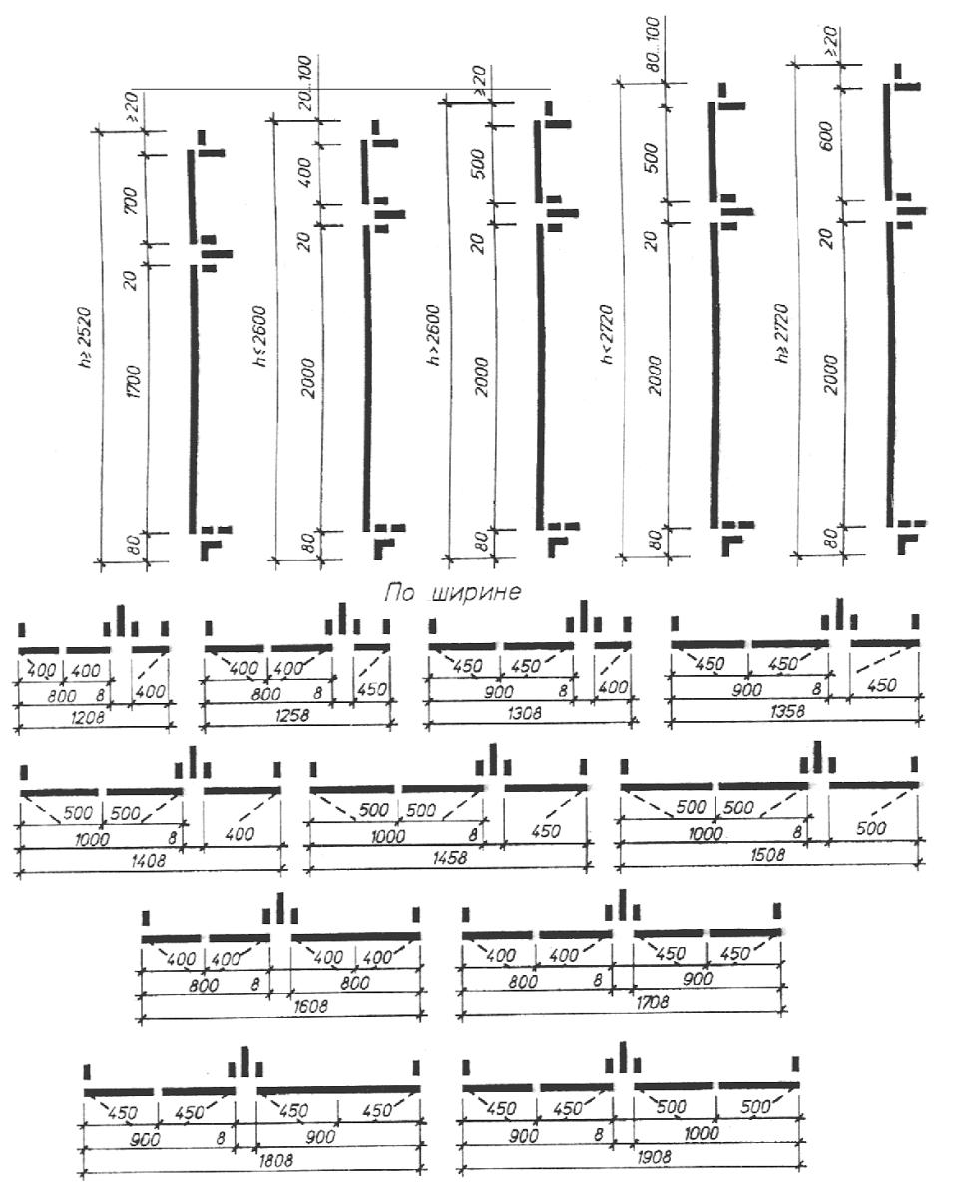
Примечания:
1. h - высота помещения от уровня чистого пола до перекрытия.
2. При h менее 2520 мм и высоте шкафа 1700 мм высоту антресоли принимают равной 600 мм.
3. При применении в одном здании полов различных толщин допускается высоту антресоли принимать равной 450 мм.

Приложение 2
Рекомендуемое
Пример компоновки встроенных шкафов и антресолей
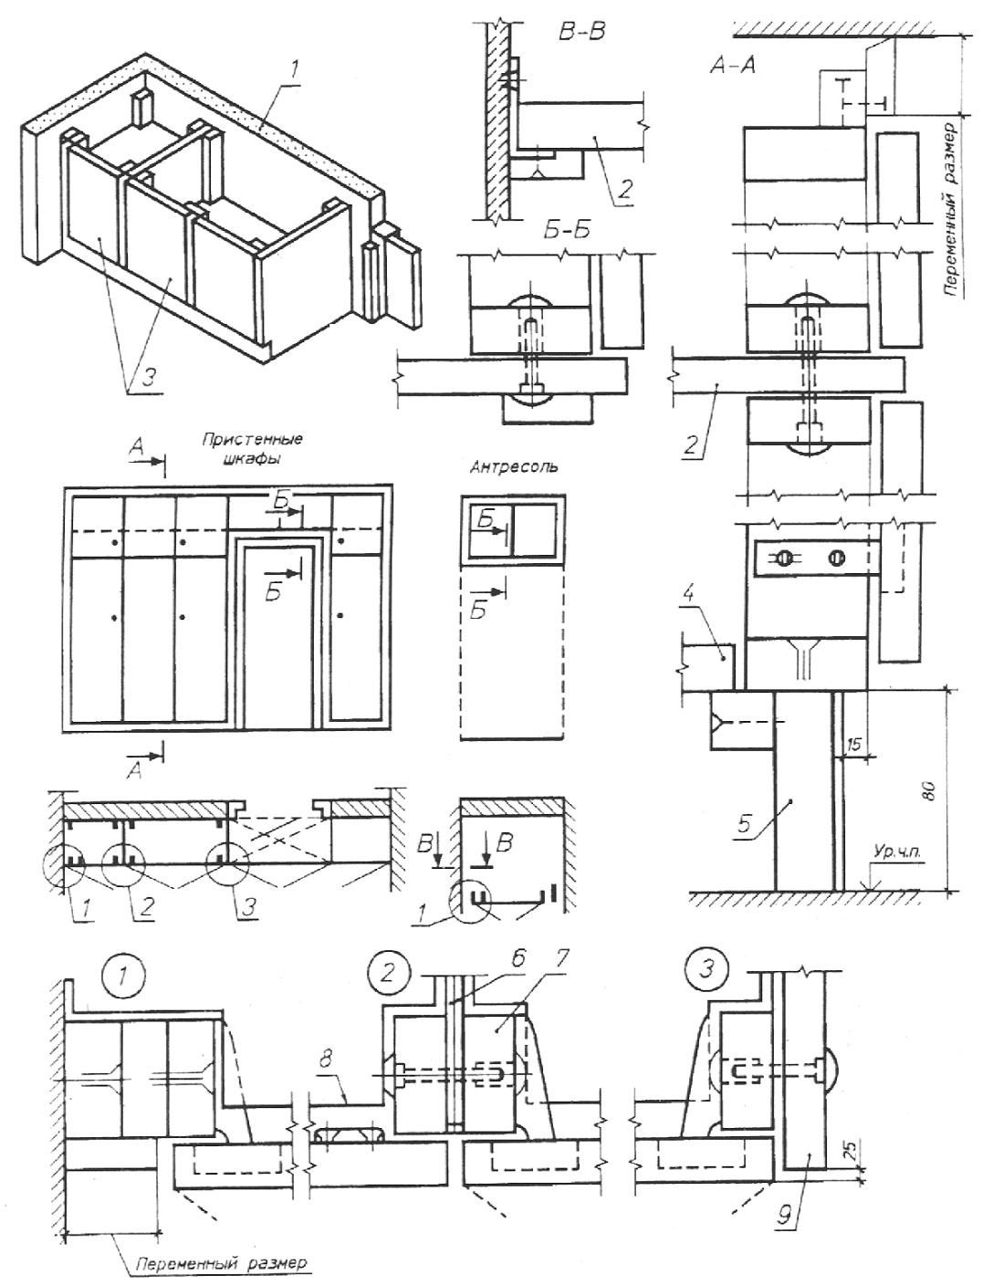
1 - стена; 2 - полка антресольная; 3 - дверки шкафа; 4 - полка переставная; 5 - цоколь; 6 - стенка промежуточная; 7 - каркас блока дверок; 8 - полка; 9 - боковая стенка
Приложение 3
Рекомендуемое
Примеры расположения фурнитуры и крепежных деталей
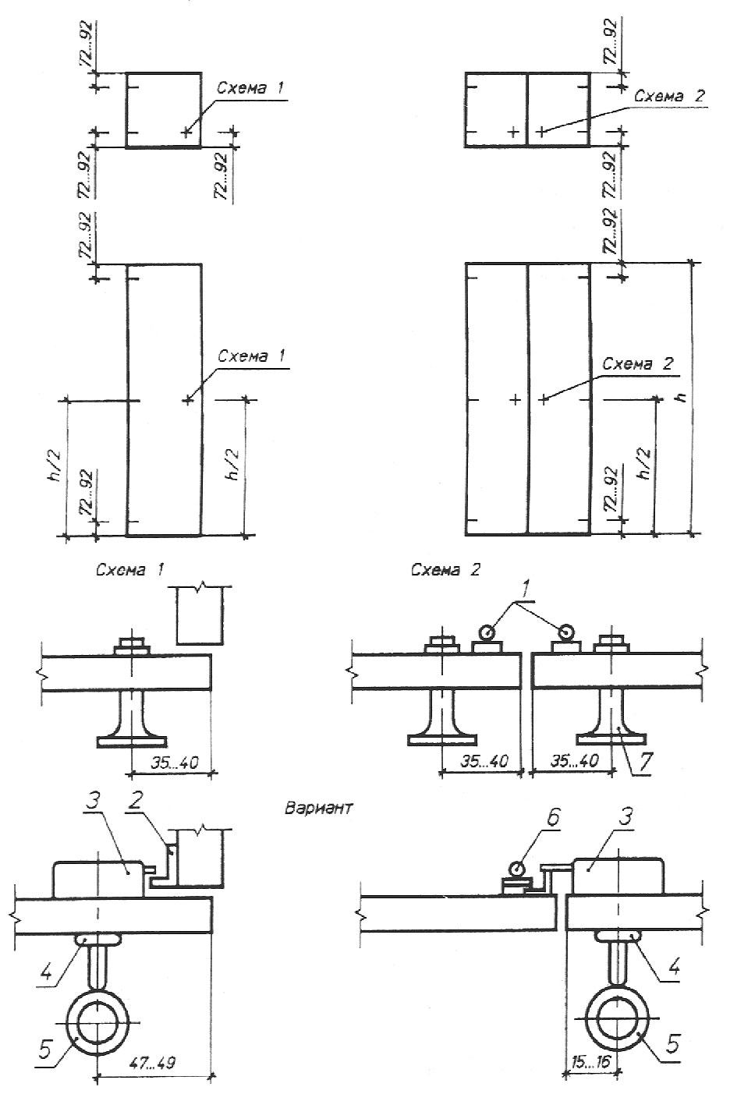
1 - защелка; 2 - ответная планка; 3 - накладной замок; 4 - ключевина; 5 - ключ; 6 - задвижка; 7 - ручка

